中國文化大學高教深耕計畫成果紀錄表

子計畫 | C1-3-1創造力思維與實作能力提升人才培育
主題 | 數位造型設計基礎－Blender 寶可夢模型繪製5
活動時間 | 113年5月27日 (一) 17:00-20:00
活動地點 | 本校大慈館B1華岡創客中心
與會人數 | 20
內容 | 中國文化大學研究發展處於2024年5月27日辦理座，邀請陳伯健老師來校，帶領同學學習Blender 3D動畫軟體 基礎操作教學、角色設計基礎。本課程規劃五次授課，設計以實際案例，系統性向學生教授角色設計與3D模型相關基礎知識概念，以及介紹Blender 3D動畫軟體的主要功能 應用領域與基本操作。本次課程為最後一堂課程，老師首先復盤了整個模型繪製的流程，講述了更多關於模型拆UV繪製貼圖的相關知識，以及補充了些Blender其他修改器的用途與使用方法。另因為大家想做的，或想呈現出效果的都不同，整個課程老師都會分別給學生不同的做法建議，因此在今天課堂的尾聲，舉辦了場小小的現場成果分享，透過teams線上會議分享螢幕的功能，讓所有學生都能向大家展示自己的作品，另外也有同學透過創客中心的協助，用3D列印將模型給製作了出來，並請同學用口述的方式，簡單介紹自己的創作以及所遇到不同的問題，讓同學能互相學習，汲取經驗。
執行成效 | 本課程利用專題式教學讓同學於3D列印、工業設計、動畫及需要3D建模應用等產業可以參與問題導向式的學習，並藉此增強問題解決的能力。經過五堂課的學習，學生已經具備Blender製作模型的能力，本次課程為最後一次上課，除了老師更多的細節指導，也透過成果分享會的方式，讓學生賞析其他同學的作品，互相分享製作經驗與成果，鼓勵學生持續學習。這次整個Blender的模型繪製的五堂課程，讓學生們具備了3D模型繪製的能力，當然對於3D動畫或模型製作的產業而言，3D電腦模型的繪製，只是產業工作的一角，但具備了3D模型製作的能力，相當於獲得了產業大門的鑰匙，創客中心也鼓勵學生，Blender本身作為3D動畫軟體，是具備相當完善的3D動畫製作功能，鼓勵學生保持熱忱持續學習，也向其他同學、創作者交流，相互學習經驗。
活動照片 | 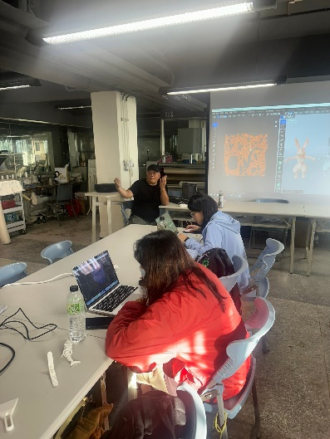  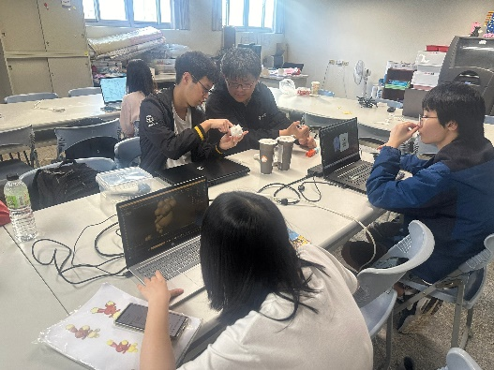  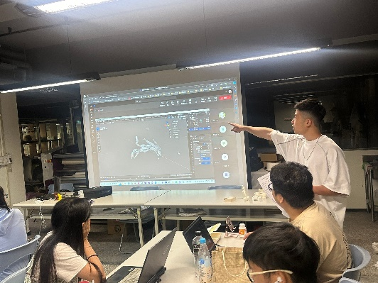  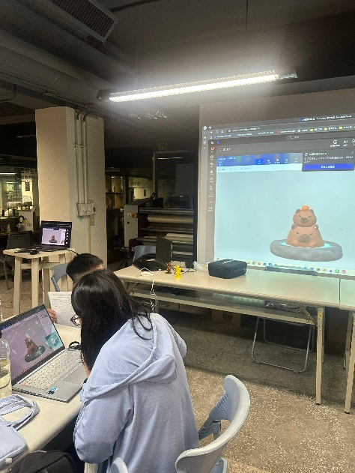  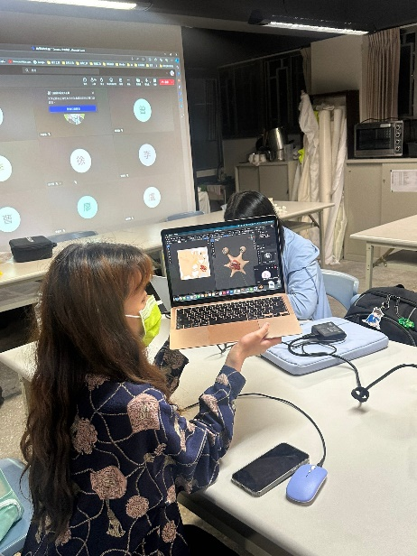
 | 教學情形

